INDICAÇÃO nº 1018/2020

Súmula: Solicita providências do Executivo junto à Secretaria de Infraestrutura e Serviços Urbanos – Sr. Ramon Medrano de Almada, para que realize o recapeamento asfáltico na extensão da Rua Laurindo Martins – Jardim Bela Vista, neste município.

INDICO à Mesa, na forma regimental vigente, que seja oficiado ao Excelentíssimo Igor Soares Prefeito Municipal, junto a Secretaria de Infraestrutura e Serviços Urbanos, para que realize o recapeamento asfáltico na extensão da Rua Laurindo Martins – Jardim Bela Vista, neste município.

JUSTIFICATIVA

Senhor Presidente,
Senhores Vereadores,
Senhoras Vereadoras.

Devido ao asfalto prejudicado moradores e transeuntes estão enfrentando problemas, principalmente os condutores de veículos automotores, pois alguns estão tendo prejuízos financeiros devido aos danos causados em seus veículos por causa dos buracos.
Além do problema citado acima, devemos levar em consideração a possibilidade de ocorrer algum acidente, pois na tentativa de se esquivar dos buracos motoristas entram na contramão.
Solicito a esse competente órgão que analise e inclua o pedido no cronograma de obras.

Sala das Sessões Bemvindo Moreira Nery, 04 de setembro de 2020.
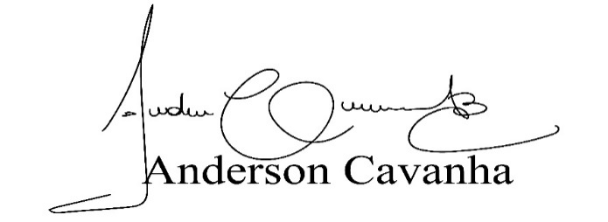
(Bruxão Cavanha – PL)
Vereador

